หมวด | 4.ด้านบริหารเป็นเลิศด้วยธรรมาภิบาล (Governance Excellence)
แผนงานที่ | 13 การบริหารจัดการด้านการเงินการคลังสุขภาพ
โครงการที่ | 1. โครงการลดความเหลื่อมล้ำของ 3 กองทุน
ระดับการแสดงผล | จังหวัด/เขต/ประเทศ
ชื่อตัวชี้วัด | 59. ความแตกต่างการใช้สิทธิ เมื่อไปใช้บริการผู้ป่วยในของผู้มีสิทธิในระบบหลักประกันสุขภาพถ้วนหน้า (compliance rate)
คำนิยาม | อัตราการใช้สิทธิ (Compliance Rate : CR) หมายถึง การใช้สิทธิของผู้มีสิทธิใน 3 ระบบหลัก ได้แก่ ระบบหลักประกันสุขภาพแห่งชาติ ระบบประกันสังคม และระบบสวัสดิการรักษาพยาบาลข้าราชการ เมื่อเข้ารับบริการแบบผู้ป่วยใน เทียบกับผู้ที่ใช้บริการแบบผู้ป่วยในที่มีสิทธิในระบบนั้น ๆ จากการสำรวจภายในช่วงเวลาที่กำหนด  ความแตกต่างอัตราการใช้สิทธิ หมายถึง ค่าเฉลี่ยของความแตกต่างอัตราการใช้สิทธิใน  แต่ละระบบ เทียบกับ อัตราการใช้สิทธิภาพรวมของทั้ง 3 ระบบ
เกณฑ์เป้าหมาย :
ปีงบประมาณ 66 | ปีงบประมาณ 67 | ปีงบประมาณ 68 | ปีงบประมาณ 69 | ปีงบประมาณ 70
<=1.5%,  ไม่เกิน 112,800 ครั้ง | <=1.5%,  ไม่เกิน 112,800 ครั้ง | <=1.5%,  ไม่เกิน 112,800 ครั้ง | <=1.5%,  ไม่เกิน 112,800 ครั้ง | <=1.5%,  ไม่เกิน 112,800 ครั้ง

วัตถุประสงค์ | เพื่อลดความเหลื่อมล้ำในการใช้สิทธิของแต่ละระบบหลักประกันสุขภาพภาครัฐ
ประชากรกลุ่มเป้าหมาย | ประชากรผู้มีสิทธิระบบหลักประกันสุขภาพภาครัฐ 3 ระบบหลัก ได้แก่  - ระบบหลักประกันสุขภาพแห่งชาติ (UCS)  - ระบบประกันสังคม (SSS)  - ระบบสวัสดิการรักษาพยาบาลข้าราชการ (CSMBS)
วิธีการจัดเก็บข้อมูล | ผลการสำรวจอนามัยและสวัสดิการ (Health Welfare Survey) โดยสำนักงานสถิติแห่งชาติ (สำรวจทุก 2 ปีคู่ ได้ผลการวิเคราะห์ในปีถัดไป เช่น ผลสำรวจฯ ในปี 2564 จะรายงานในปี 2565 และ 2566 ผลสำรวจในปี 2566 จะรายงานในปี 2567 และ 2568)
แหล่งข้อมูล | สำรวจอนามัยและสวัสดิการ (Health Welfare Survey) โดยสำนักงานสถิติแห่งชาติ  วิเคราะห์โดย มูลนิธิเพื่อการพัฒนานโยบายสุขภาพระหว่างประเทศ
รายการข้อมูล 1 | 1.1 อัตราการใช้สิทธิเมื่อไปใช้บริการผู้ป่วยในของระบบหลักประกันสุขภาพแห่งชาติ (UCS): CR-UCS  1.2 อัตราการใช้สิทธิเมื่อไปใช้บริการผู้ป่วยในของระบบประกันสังคม (SSS): CR-SSS  1.3 อัตราการใช้สิทธิเมื่อไปใช้บริการผู้ป่วยในของระบบสวัสดิการรักษาพยาบาลข้าราชการ (CSMBS): CR-CSMBS  1.4 อัตราการใช้สิทธิเมื่อไปใช้บริการผู้ป่วยในภาพรวมของทั้ง 3 ระบบ: CR-Total
รายการข้อมูล 2 | ค่าสัมบูรณ์ความแตกต่างอัตราการใช้สิทธิในแต่ละระบบ เทียบกับ อัตราการใช้สิทธิภาพรวมของ 3 ระบบ  2.1 ระบบหลักประกันสุขภาพแห่งชาติ (UCS): Absolute Diff (CR-UCS, CR-Total)  2.2 ระบบประกันสังคม (SSS): Absolute Diff (CR-SSS, CR-Total),  2.3 ระบบสวัสดิการรักษาพยาบาลข้าราชการ: Absolute Diff (CR-CSMBS, CR-Total)
รายการข้อมูล 3 | 3. ค่าเฉลี่ยของ ค่าสัมบูรณ์ความแตกต่างอัตราการใช้สิทธิในแต่ละระบบ เทียบกับ อัตราการใช้สิทธิภาพรวมของ 3 ระบบ:  ค่าเฉลี่ย { Absolute Diff (CR-UCS, CR-Total) , Absolute Diff (CR-SSS, CR-Total),  Absolute Diff (CR-CSMBS, CR-Total) }
รายการข้อมูล 4 | - จำนวนครั้งการใช้บริการผู้ป่วยใน ระบบหลักประกันสุขภาพแห่งชาติ (UCS): UR-IP-UCS  4.2 จำนวนครั้งการใช้บริการผู้ป่วยใน ระบบประกันสังคม (SSS): UR-IP-SSS  4.3 จำนวนครั้งการใช้บริการผู้ป่วยใน ระบบสวัสดิการรักษาพยาบาลข้าราชการ (CSMBS):  UR-IP-CSMBS  4.4 ผลรวมจำนวนครั้งการใช้บริการผู้ป่วยในของทั้ง 3 ระบบ: ผลรวม { UR-IP-UCS ,  UR-IP-SSS , UR-IP-CSMBS }
สูตรคำนวณตัวชี้วัด | ค่าเฉลี่ย ของค่าสัมบูรณ์ความแตกต่างอัตราการใช้สิทธิในแต่ละระบบ เทียบกับ อัตราการใช้สิทธิภาพรวมของ 3 ระบบ คูณ ผลรวมจำนวนครั้งการใช้บริการผู้ป่วยในของทั้ง 3 ระบบ  : ค่าเฉลี่ย { Absolute Diff (CR-UCS, CR-Total) , Absolute Diff (CR-SSS, CR-Total),  Absolute Diff (CR-CSMBS, CR-Total) } * { UR-IP-UCS , UR-IP-SSS , UR-IP-CSMBS }
ระยะเวลาประเมินผล | สิ้นปีงบประมาณ
เกณฑ์การประเมิน :
ปี 2566:
รอบ 3 เดือน | รอบ 6 เดือน | รอบ 9เดือน | รอบ 12เดือน
- | - | - | <=1.5%,  ไม่เกิน 112,800 ครั้ง

ปี 2567:
รอบ 3 เดือน | รอบ 6 เดือน | รอบ 9เดือน | รอบ 12เดือน
- | - | - | <=1.5%,  ไม่เกิน 112,800 ครั้ง

ปี 2568:
รอบ 3 เดือน | รอบ 6 เดือน | รอบ 9เดือน | รอบ 12เดือน
- | - | - | <=1.5%,  ไม่เกิน 112,800 ครั้ง

ปี 2569:
รอบ 3 เดือน | รอบ 6 เดือน | รอบ 9เดือน | รอบ 12เดือน
- | - | - | <=1.5%,  ไม่เกิน 112,800 ครั้ง

ปี 2570:
รอบ 3 เดือน | รอบ 6 เดือน | รอบ 9เดือน | รอบ 12เดือน
- | - | - | <=1.5%,  ไม่เกิน 112,800 ครั้ง

วิธีการประเมินผล : | 1. อัตราความแตกต่างการใช้สิทธิ เมื่อไปใช้บริการผู้ป่วยในของผู้มีสิทธิในระบบหลักประกันสุขภาพถ้วนหน้า (compliance rate)  ค่าเฉลี่ย { Absolute Diff (CR-UCS, CR-Total) , Absolute Diff (CR-SSS, CR-Total),  Absolute Diff (CR-CSMBS, CR-Total) } <=1.5%  2. จำนวนครั้งความแตกต่างการใช้สิทธิ เมื่อไปใช้บริการผู้ป่วยในของผู้มีสิทธิในระบบหลักประกันสุขภาพถ้วนหน้า  ค่าเฉลี่ย { Absolute Diff (CR-UCS, CR-Total) , Absolute Diff (CR-SSS, CR-Total),  Absolute Diff (CR-CSMBS, CR-Total) } * { UR-IP-UCS , UR-IP-SSS , UR-IP-CSMBS }  <= 112,800 ครั้ง
เอกสารสนับสนุน :
รายละเอียดข้อมูลพื้นฐาน | 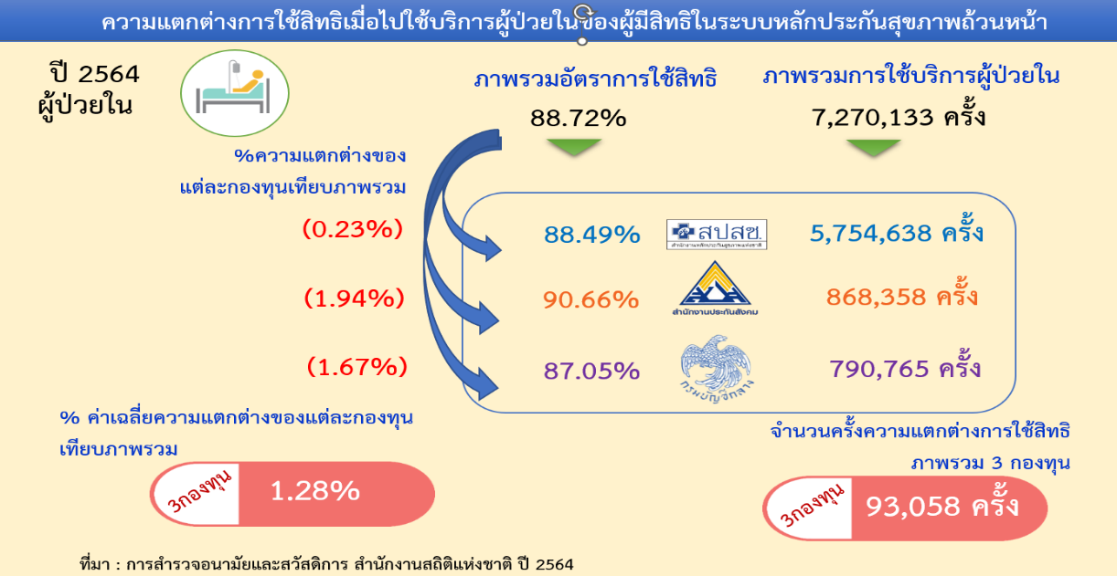  รายการ1 รายการ2  ปี 63 64 65 อัตราร้อยละ 63 64 65  CR-UCS 85.26% 85.26% 88.49% Absolute Diff (CR-UCS, CR-total) 0.89% 0.89% 0.23%  CR-SSS 87.36% 87.36% 90.66% Absolute Diff (CR-SSS, CR-total) 1.21% 1.21% 1.94%  CR-CSMBS 92.34% 92.34% 87.05% Absolute Diff (CR-CSMBS, CR-total) 6.19% 6.19% 1.67%  CR-Total 86.15% 86.15% 88.72% รายการ3 ค่าเฉลี่ย 2.76% 2.76% 1.28%  รายการ 4  จำนวนครั้ง ผลการดำเนินงาน  2563 2564 2565  UR-IP_UCS 6,299,512 5,853,006 5,754,638  UR-IP-SSS 868,358 811,317 811,317  UR-IP-CSMBS 790,765 745,991 704,178  UR-IP-Total 7,958,635 7,410,314 7,270,133  รายการ 5  จำนวนครั้ง ผลการดำเนินงาน  2563 2564 2565  ค่าเฉลี่ยอัตราความแตกต่างการใช้สิทธิ * ผลรวมจำนวนครั้งการใช้บริการผู้ป่วยในของทั้ง 3 ระบบ 219,924 204,772 93,058
ผู้ให้ข้อมูลทางวิชาการ /  ผู้ประสานงานตัวชี้วัด | อมรรัตน์ เงาวะบุญพัฒน์ ตำแหน่ง : นักวิชาการ  โทรศัพท์ที่ทำงาน : โทรศัพท์มือถือ : 061-3985708  โทรสาร : E-mail : amornrat.n@nhso.go.th  สปสช.
หน่วยงานประมวลผลและจัดทำข้อมูล  (ระดับส่วนกลาง) | อมรรัตน์ เงาวะบุญพัฒน์ ตำแหน่ง : นักวิชาการ  โทรศัพท์ที่ทำงาน : โทรศัพท์มือถือ : 061-3985708  โทรสาร : E-mail : amornrat.n@nhso.go.th  สปสช.
ผู้รับผิดชอบการรายงานผลการดำเนินงาน | อมรรัตน์ เงาวะบุญพัฒน์ ตำแหน่ง : นักวิชาการ  โทรศัพท์ที่ทำงาน : โทรศัพท์มือถือ : 061-3985708  โทรสาร : E-mail : amornrat.n@nhso.go.th  สปสช.

